KOMUNIKAT Nr 5
Państwowego Powiatowego Inspektora Sanitarnego w Łobzie z dnia 15.09.2025r. w sprawie braku przydatności wody do spożycia z wodociągu Tucze gm. Dobra, pow. Łobeski zaopatrującej mieszkańców miejscowości Tucze, gm. Dobra.
Państwowy Powiatowy Inspektor Sanitarny w Łobzie po zapoznaniu się z wynikami badania próbki wody pobranej w dniu 11.09.2025r. stwierdził, że woda nie spełnia wymagań rozporządzenia Ministra Zdrowia z dnia 07 grudnia 2017 r. w sprawie jakości wody przeznaczonej do spożycia przez ludzi (Dz.U. z 2017 r., poz. 2294) z uwagi
na obecność Liczby bakterii grupy coli oraz ogólnej liczby mikroorganizmów.
W związku z powyższym konieczne jest przestrzeganie następujących wskazówek:
- Woda z kranu nie może być spożywana, ani używana do przygotowania posiłków.
- Woda nie może być używana do mycia owoców, warzyw, naczyń kuchennych
i prania.
- Woda nie nadaje się do kąpieli, mycia zębów, przemywania otwartych zranień.
- Woda może być wykorzystywana do celów sanitarnych, tj. WC

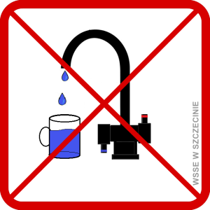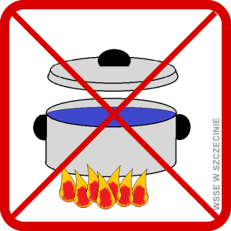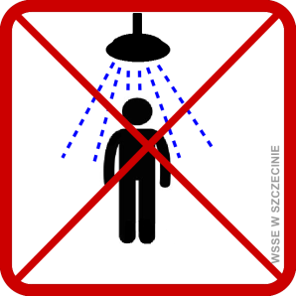
Zakład gospodarki Komunalnej Sp. z o.o., ul. Wojska Polskiego 23, 72-210 Dobra- zarządzający wodociągiem Tucze, gm. Dobra został zobowiązany do zapewnienia zastępczego źródła zaopatrzenia w wodę do spożycia oraz podjęcia działań naprawczych celem doprowadzenia jakości wody do obowiązujących wymagań.
Powyższa informacja obowiązuje do czasu odwołania.

Państwowy Powiatowy
Inspektor Sanitarny w Łobzie
mgr inż. Aneta Jakubowska
/dokument podpisany elektronicznie/

